数据结构课程设计
（二）树、图及其应用

所选课题：Dijkstra算法

班级：信安162班
姓名：何浩发
学号：1520163821（33）

一，问题描述：
带权图的存储结构的建立（邻接表、邻接矩阵）；Dijkstra算法求最短路径。
二，需求分析：
（1）建立带权图的邻接矩阵或邻接表；
（2）实现Dijkstra算法求最短路径。
实现思路：将整个图以邻接矩阵存储到二维数组中，行和列的值表示两个节点的标示，他们所确定的邻接矩阵中的位置存储的为他们两个节点之间的距离。
建立邻接矩阵后，采用dijkstra算法遍历整个图，然后输出图中任意两点之间最短路径。
三，程序框图：
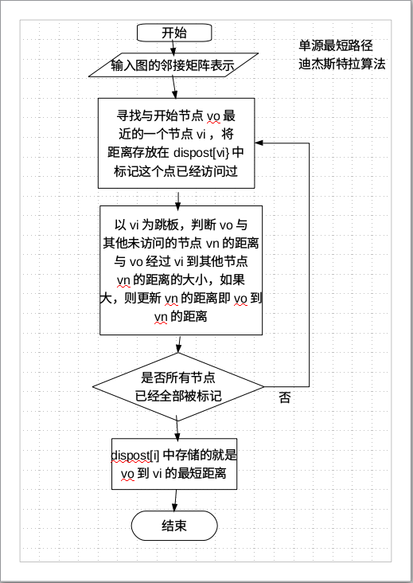

四，核心代码：
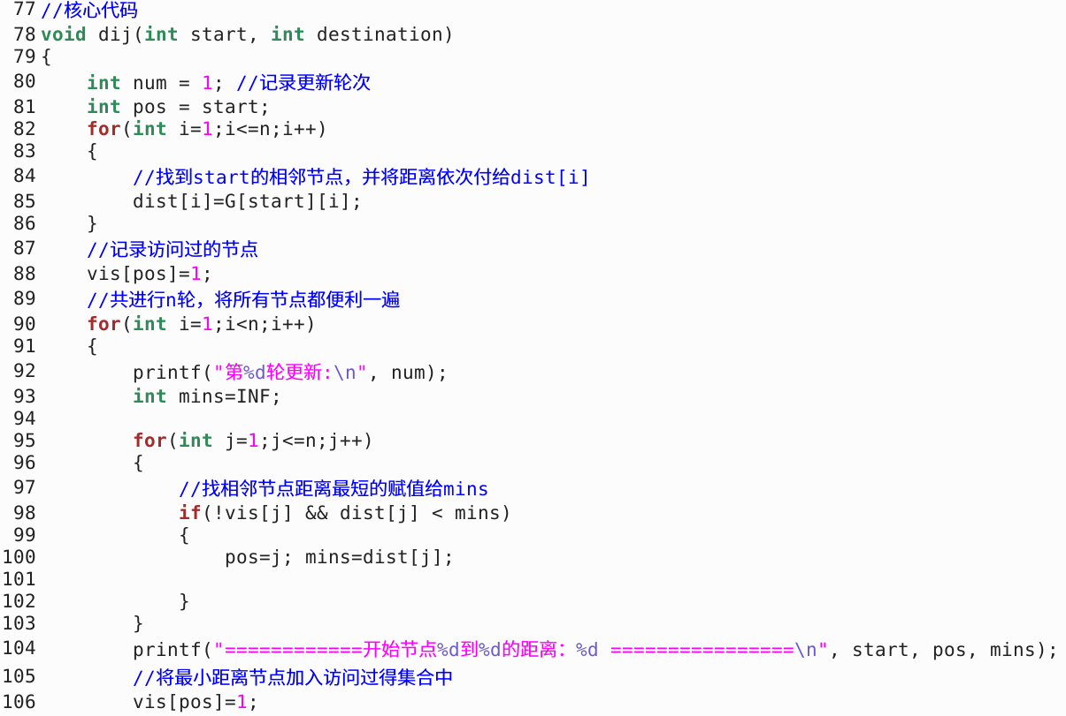
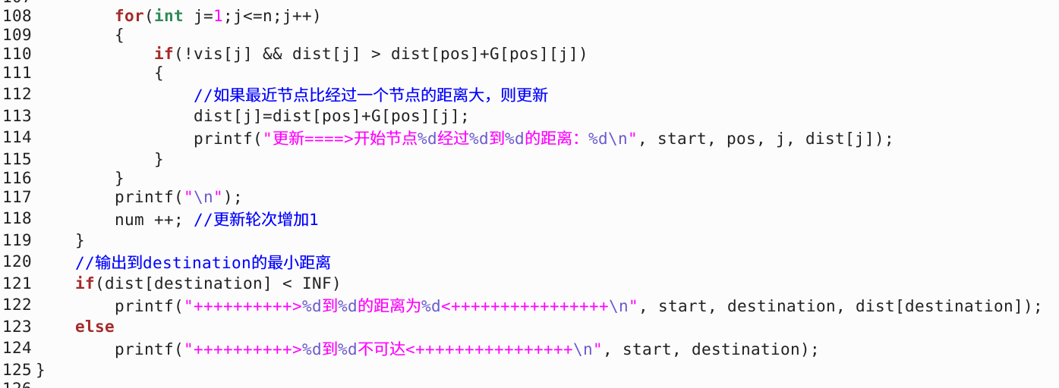
五，实现功能：
（1）随机生成一个邻接矩阵
（2）输出邻接矩阵
（3）给出任意图中的两个节点，求出他们之间的最短距离。
（4）明确Dijkstra算法的每一步更新过程。
六，验证过程
测试结果
第一组：
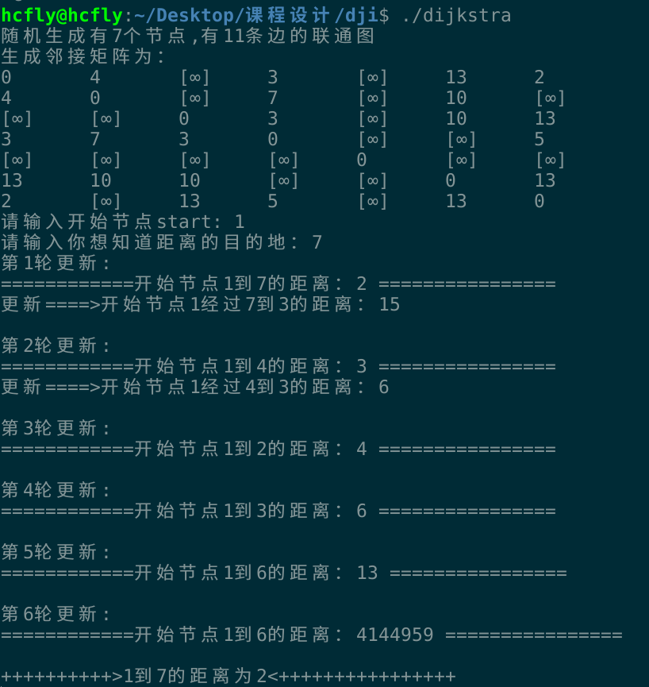
第二组：
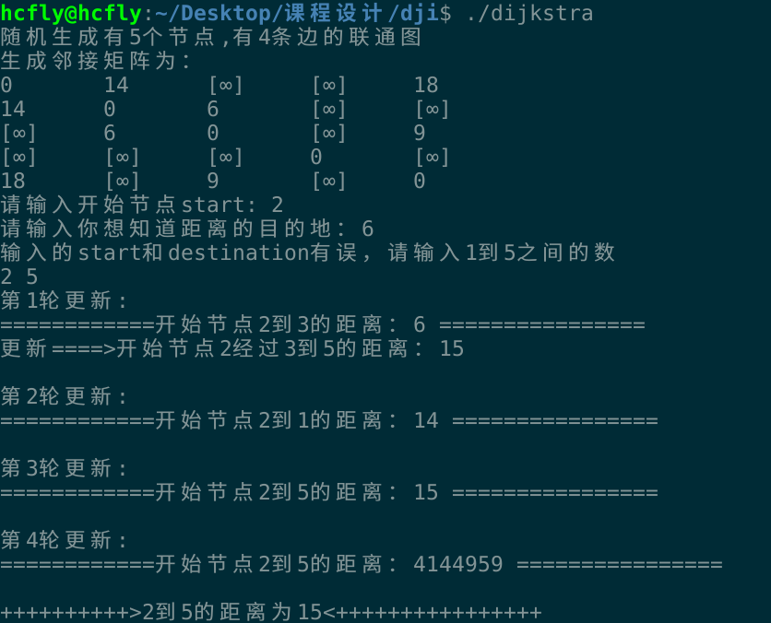
测试结果正确。
七，课程设计总结
在刚开始做这个题目的时候，单源最短路径算法时，有两个，一个是djikstra算法，一个时弗洛伊德算法，弗洛伊德用三个循环实现，时间复杂度比较高，所以Djikstra算法，应用是最广的。在了解了这个算法思想后，自己在写的过程中，起先使用二维数组，用二维数组的行列值来作为节点的开始和结束，其中这两个行列值所存储的值为他们之间的距离，但是后面在实现过程中，发现了一个问题，就是，好多数组空间没有使用，而是白白浪费。比如：一个有6个节点的图要分配6*6的二维数组在更新节点的距离的过程中使用，而用的只有6个值，。后面看了博客园的帖子，这个问题可以使用一个单个数组来存储，并且更新的过程可以使用中间值来进行转换。这个就比之前的优化好多。
在使用随机数的过程中，出现了没有考虑到只有一个节点的情况，还有就是节点和边的数量关系，导致生成的图大多数都不是联通图，甚至出现死循环。
八，参考资料
《数据结构》 && 博客园帖子
附录：
#include <iostream>
#include <stdio.h>
#include <string.h>
#include <time.h>
#include <stdlib.h>

using namespace std;

const int N = 1234;
const int INF = 0x3f3f3f; //定义无穷大的值
int G[N][N]; //存储图
int dist[N]; //记录第一个节点到N的最小距离
int vis[N]; //判断是否访问到
int n,m;

void print_G();

void InitMap(int nodNum, int nodPari){
int i, j, k;
for(i = 1; i <= nodNum; i++){
for(j = 1; j <= nodNum; j++){
if(i == j){
G[i][j] = 0;
}else{
G[i][j] = INF;
}
}
}
srand((unsigned)time(NULL));
for(k = 1; k <= nodPari; k++){
//生成1到nodNum之间的随机数
i = rand() % nodNum + 1;
j = rand() % nodNum + 1;
if(i != j && G[i][j] == INF){
//生成1到1023之间的随机数
G[i][j] = G[j][i] = rand() % (20 - 1) + 1;
}else{
k --;
}

}
print_G();
return ;
}

//打印地图
void print_G(){
printf("随机生成有%d个节点,有%d条边的联通图\n",n,m);
printf("生成邻接矩阵为：\n");
int i,j;
for(i = 1; i <= n; i++){
for(j = 1; j <= n; j++){
if(G[i][j] < INF)
printf("%d\t", G[i][j]);
else
printf("[∞]\t");
}
printf("\n");
}
}

void dij(int start, int destination)
{
int num = 1; //记录更新轮次
int pos = start;
for(int i=1;i<=n;i++)
{
//找到start的相邻节点，并将距离依次付给dist[i]
dist[i]=G[start][i];
}
//记录访问过的节点
vis[pos]=1;
//共进行n轮，将所有节点都便利一遍
for(int i=1;i<n;i++)
{
printf("第%d轮更新:\n", num);
int mins=INF;

for(int j=1;j<=n;j++)
{
//找相邻节点距离最短的赋值给mins
if(!vis[j] && dist[j] < mins)
{
pos=j; mins=dist[j];

}
}
printf("============开始节点%d到%d的距离：%d ================\n", start, pos, mins);
//将最小距离节点加入访问过得集合中
vis[pos]=1;

for(int j=1;j<=n;j++)
{
if(!vis[j] && dist[j] > dist[pos]+G[pos][j])
{
//如果最近节点比经过一个节点的距离大，则更新
dist[j]=dist[pos]+G[pos][j];
printf("更新====>开始节点%d经过%d到%d的距离：%d\n", start, pos, j, dist[j]);
}
}
printf("\n");
num ++; //更新轮次增加1
}
//输出到destination的最小距离
if(dist[destination] < INF)
printf("++++++++++>%d到%d的距离为%d<++++++++++++++++\n", start, destination, dist[destination]);
else
printf("++++++++++>%d到%d不可达<++++++++++++++++\n", start, destination);
}

int main()
{
while(true)
{
//对vis数组分配空间
srand((unsigned)time(NULL));
n = rand() % 10 + 1;
if(n == 1){
m = 0;
}else{
//要使图成为无向联通图，则边的条数至少在在n-1和n*(n-1)/2-1之间
m = rand() % ((n * (n - 1))/2 - (n-1)) + (n-1);
}
InitMap(n,m);
memset(vis,0,sizeof(vis));
//以节点1为起点
int start,destination;
printf("请输入开始节点start: ");
cin >> start;
printf("请输入你想知道距离的目的地：");
cin >> destination;
while( start < 1 || start > n || destination < 1 || destination > n ){
printf("输入的start和destination有误，请输入1到%d之间的数\n",n);
cin >> start >> destination;
}

dij(start, destination);
int exit;
scanf("%d", &exit);
if(exit == 0){
break;
}
}
return 0;
}

